全建の主な会員特典
会員限定
「建設系公務員賠償責任保険」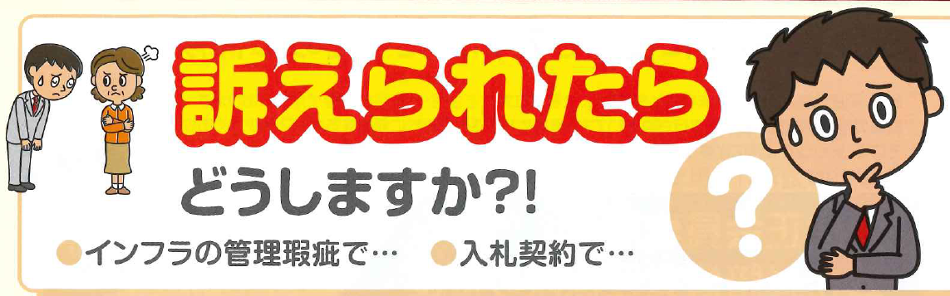
3,000名以上の会員が加入！

インフラを扱う建設系公務員は、道路や河川などの公物管理の責任を負っていることから、一般の公務員に比べ、担当者のみならず、特に管理責任者は、訴訟リスクが高いと考えられます。仮に勝訴する場合であっても、弁護士費用など、個人で負担しなければならないケースもあるため、職員個人が訴訟リスクに対応することが求められています。

安心して働いていただくために！
「建設系公務員賠償責任保険」があります。ご家族のためにも、是非ご検討ください。
（保険にご加入いただくためには、全建にご入会いただく必要があります）

保険金をお支払いするケースの想定事例
- 公共工事の施工に関して住民とトラブルになり、名誉毀損で訴えられた
- 落札できなかったのは担当職員個人の過失であるとして入札参加業者から訴えられた
- 行った職務に関して当該職員の過失により損害が生じたとして、民事裁判により職員個人に損害賠償を請求された
- 公共工事の工事費用の支出について違法性があるとして、工事を発注した職員に賠償を命じることを請求する住民訴訟が提起された

実態に合わせて修正してください
その他の会員特典
特典１.資格取得に関する助成・特典
⇒●●県建設技術協会から資格（技術士・土木施工管理技士・建築士 等）取得の助成を受けることができます。技術力の向上にお役立てください。
⇒提携出版社７社（㈱鹿島出版会 等）の技術図書（200種以上）が４割引で購入可能です。業務の遂行及び技術力向上に役立ちます。

特典２.機関誌「月刊建設」が購読できます
⇒「月刊建設」とは…様々な建設関係施策や最新の行政課題等に関する情報を収録した機関誌です。

特典３.地方協会等が実施する各種行事にご参加いただけます
⇒全国の地方協会では、技術講習会・現場見学会・交流活動等が実施されています。 技術力の向上をはじめ、機関・分野を超えた交流を図ることができます。

特典４.建設技術講習会に会員価格でご参加いただけます
講習会開催地 | ①都道府県内 | ②開催の地方整備局管内  （関東・近畿等） | ①・②以外
講習会聴講料 | 0円 | 2,000円 | 13,400円
※参考 非会員：18,400円
特典５.〇〇〇〇〇〇〇〇〇〇〇〇〇〇〇〇〇〇〇〇〇〇

特典６.〇〇〇〇〇〇〇〇〇〇〇〇〇〇〇〇〇〇〇〇〇〇

市町村の建設技術関係者の皆様へ

（１）連携・交流の促進について
建設技術関係者に求められる役割の多様化、重要度を増す社会資本の維持管理・更新等への対応のためには、地域や機関を越えて密に連携し、知識や経験を共有することが不可欠です。特に、より住民目線に近い市町村との交流や意見交換は、県と市町村の双方の業務等に資するものです。さらに、技術者の少ない市町村間の交流も今後ますます重要になると考えられます。
（２）技術力向上について
一人ひとりの建設技術関係者が経験する範囲には限界があります。しかし、全国には自分の知らない知識、経験、方法等を持っている多くの建設技術関係者がいます。全国の建設技術関係者が相互に連携・交流し、より多くの知見や工夫等を広く共有することにより、全体の技術力向上を図ることが重要であり、より多くの情報を共有するためのネットワークが必要です。
（３）全建を活用して下さい
技術的な課題に直面し、「相談相手が見つからない！」等で困ったことはありませんか？全建は、技術力向上はもとより、他機関（都道府県・市町村等）の建設技術関係者とのネットワークを持ちたい、または広げたいとお考えの方にお薦めです。
会員向け機関誌「月刊建設」は「情報の収集・発信」の場として技術力の向上に、他機関の建設技術関係者とのネットワークは効率的な業務の推進に役立ちます。〇〇県建設技術協会の一員として、ご活動ください。また、全建を活用してください。
地方協会の会員数を記入してください
全建とは・・・
- 国、地方公共団体、機構・公社等に勤務される建設技術関係者の団体で、全国の国・都道府県・政令市・市などに176の地方協会が結成されています
（会員数・約60,000名【全国】/約●●●名【●●県および県内市町村】）。
②各種事業を通じて、都道府県と市町村とのより円滑な交流と技術力の向上をサポートしています。

会員の皆様からの声（機関誌「月刊建設」の読者より）
- インフラの整備・管理に関する重要テーマについて、最新の動向が分かり、情報収集に役に立っています。
- 全国の記事（事例等）を読むことができるので、大変参考になっています。

◆ご入会前に全建をよく知っていただくため、機関誌「月刊建設」を見本として１冊お届けします。ご希望の方は下記の欄によりお申し込みください。
ご担当者のＦＡＸ番号・名前を記入してください

★入会または会員向け機関誌「月刊建設」の送付（無料）をご希望の方は
⇒●●●-●●●-●●●●（担当：●●県●●部●●課 ●●）へＦＡＸして下さい
申込者記入欄（□入会希望・□「月刊建設」の送付のみ希望）←希望の項目を選択してください

１.勤務先（市町村名）： ２.勤務先住所：〒
３℡ ４.所属（課名）： ５.お名前：
本部連絡先 〒107-0052 東京都港区赤坂3-21-13 ヒューリック赤坂ビル7F
（一社）全日本建設技術協会 ℡03-3585-4546 fax03-3586-6640 （希望者⇒地方協会⇒全建本部）

